**Guía n°14 La generosidad**

|  |  |  |  |  |
| --- | --- | --- | --- | --- |
| **Nombre del Estudiante** |  | | **Curso:** 1° Básico | |
| **Fecha:** semana del 13 /07al 20 /07 | |
| **Docente:** | María Ortega Echague | **Asignatura:** | Religión | |
| **OA** | Reconocer el sentido de pertenencia a la comunidad a la nación y a la humanidad | **UNIDAD** | 3 | |
| **Habilidades** | crear, explicar, observar, leer, dibujar | |
| **Objetivo** | construir atreves del dibujo el concepto de libertad | **contenido** | | concepto de libertad |

**La generosidad (concepto)**

*La****generosidad****es un****valor****o rasgo de la personalidad caracterizado por ayudar a los demás de un modo honesto sin esperar obtener nada a cambio.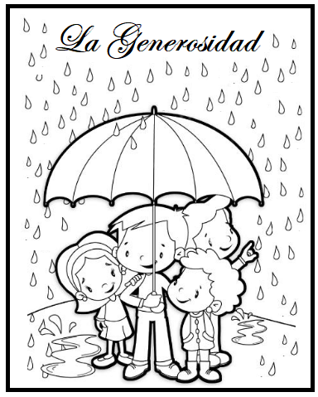*

*Actividad*

*Colorea la imagen decora recorta y regala como gesto de generosidad a un ser querido*